患者角色

* 可联机注册成为用户，设定自己的登陆名及密码；
* 可按医生姓名自定义查询；
* 可基于查询结果进行预约，若指定医生当日预约量已满，则预约失 败。预约结果随机返回给患者；
* 可对已经进行的预约情况查看或撤销。

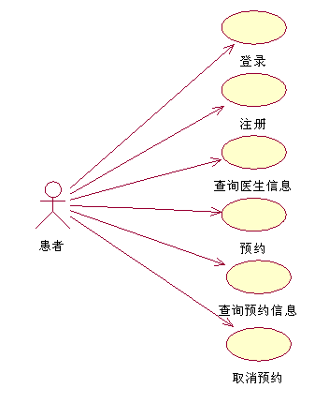

患者用例图